GUÍA PARA EL ALUMNO

El sonido y la vibración de un objeto

Introducción:

Como ya has aprendido todo sonido se produce por una vibración en los materiales y esta vibración se transmite por un medio (en nuestra vida cotidiana, por el aire) a otros objetos con los que hace contacto. Los sonidos son ondas y al igual que cualquier onda, tienen varias características y ciertas cualidades que nos permiten identificarlos y diferenciarlos unos de otros. Algunas frecuencias de sonidos pueden ser percibidas por nuestros oídos.

Ya aprendieron que la amplitud se relaciona con el volumen (o intensidad) del sonido, la frecuencia y longitud de onda se relacionan con lo grave o agudo del sonido. Otra cualidad que aprenderán ahora es el timbre y la frecuencia natural.

En esta Guía experimentarás e investigarás más sobre el sonido; el concepto de timbre y la frecuencia natural de los materiales.

Instrucciones generales:
En grupos de 2 a 3 estudiantes realicen las actividades experimentales que se describen a continuación.
Cada alumno es responsable de completar esta Guía del estudiante.

Materiales:
3 reglas iguales de al menos 40cm (plástico o metal)
1 regla del mismo largo pero distinto material
1 regla de distinto largo pero igual material

Procedimiento:

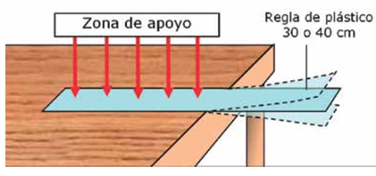
Primera actividad: Frecuencia natural de un objeto

Un integrante del grupo apoya y sujeta una parte de una regla en el borde de una mesa (como se muestra en la figura), asegurando que la mesa esté firme, es decir que no esté coja. Sujétenla bien para que no vibre.

Un segundo integrante del grupo hace vibrar el extremo libre de la regla dándole un golpe con la mano.

Describan lo que sucede

Repitan esta acción cambiando la longitud de la regla que queda libre fuera del borde:

Prueben con extremos libres de: 10cm, 15 cm, 20 cm, 25 cm y 30cm

Registra las observaciones (características del sonido producido por la regla: Intensidad y Tono, movimiento de la regla) con las distintas longitudes libres en la Tabla de datos que se muestra a continuación.

Tabla de datos
Título:________________________________
Longitud libre (cm) | Tono | Movimiento
10
15
20
25
30

¿De qué depende el tono del sonido que se escucha?

________________________________________________________

¿Qué factor hace que el sonido producido por la regla cambie?
____________________________________________________________________________________________________________________________________________________

Si ahora usamos otra regla con las mismas características que la anterior y realizamos el mismo experimento, ¿qué ocurrirá?
Predicción:_______________________________________________________________

Repite la experiencia con una segunda regla de iguales características

Compara las observaciones ¿Son los sonidos iguales? Y ¿Son las vibraciones de la regla iguales a la otra?

¿Qué creen que sucedería si la regla es de otro material, pero del mismo largo? predigan lo que puede suceder con su sonido y su vibración.
Predicción ___________________________________________________________

Haz la prueba de cambiar a una regla del mismo largo pero de otro material
Observaciones:

¿Qué creen que sucedería si la regla es del mismo material, pero de un largo distinto? predigan lo que puede suceder con su sonido y su vibración.
Predicción ___________________________________________________________

Haz la prueba de cambiar a una regla del mismo largo pero de otro material

Observaciones:
______________________________________________________________________________________________________________________________________________________________________________________________________________________________

¿Qué crees que le ocurre al sonido de una guitarra si cambian sus cuerdas por otras de distinto material, por ejemplo, de plástico a metal, o si cambia el largo de sus cuerdas? Fundamenta tu respuesta
______________________________________________________________________________________________________________________________________________________________________________________________________________________________

Con lo que has aprendido hasta ahora, explica por qué puedes reconocer las voces entre tu abuelita y tu mamá, por ejemplo, cuando te llaman por tu nombre.
______________________________________________________________________________________________________________________________________________________________________________________________________________________________

Explica por qué dos instrumentos musicales distintos, por ejemplo la guitarra y el saxo, aunque toquen la misma nota, se escuchan distinto.
______________________________________________________________________________________________________________________________________________________________________________________________________________________________

Explica por qué en el teléfono a veces confundimos las voces entre dos hermanas o entre el o papá y su hijo.
______________________________________________________________________________________________________________________________________________________________________________________________________________________________

Estas diferencias de sonido, es lo que se llama el timbre y también se le conoce como el color del sonido)

Escribe una conclusión para esta parte del experimento:
______________________________________________________________________________________________________________________________________________________________________________________________________________________________

Para comprender mejor, ve este corto video
https://www.youtube.com/watch?v=YiQk0zcqreE

Segunda actividad: Resonancia
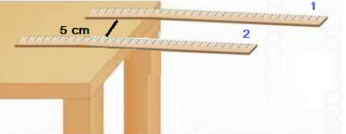
Tomen dos reglas iguales de 40cm y apoyen cada una en el borde de la mesa
Si pueden, usen prensas de carpintero para sujetarlas firmemente a la mesa. Si no tienen prensas, uno de los estudiantes las debe sujetar firmemente para que no queden flojas.
Separen las reglas entre sí por 5 cm (ver imagen).
Golpeen solo la regla 1 para producir un sonido. No golpeen la regla 2.
¿Qué le sucede a la regla 2 cuando se golpea la 1 y se produce un sonido?
Registren lo que le sucede a la regla 2 en una tabla conforme golpean la regla 1 moviendo su longitud según la tabla.
Anota cuando se mueva la regla 2 producto del golpe en la regla 1 y cuando no se mueva.

 | 15 cm | 20 cm | 25 cm
15cm
20cm
25cm

¿Cómo describes el fenómeno observado?
____________________________________________________________________________________________________________________________________________________
¿Porque crees que la regla 2 vibra cuando lo hace?
____________________________________________________________________________________________________________________________________________________

Si ahora realizan el experimento, pero esta vez la regla 2 se usa para golpear
y la regla 1 para observar su comportamiento, ¿cómo crees que cambiaran los resultados?
Predicción, __________________________________________________________________________________________________________________________________________________ Prueba y hazlo
Resultados:

¿Qué crees que pasaría si repitieran el experimento, pero esta vez con reglas de diferente material?
Diseña este pequeño experimento y realízalo. Sigue los pasos de una investigación científica y comunica tus resultados.
No olvides considerar: Pregunta a investigar, hipótesis, variables involucradas, materiales, procedimiento, resultados, análisis de los resultados, conclusión
Investiguen y nombren otros ejemplos donde se ve el efecto de la resonancia

Aplicación y profundización de lo aprendido.
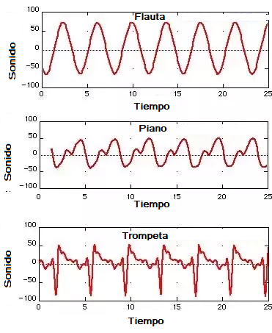

Compara, usando este gráfico de frecuencia, los sonidos de una misma nota emitidos por la flauta, el piano y la trompeta. Explica cómo se escucharía.

Explica lo que le sucede a una copa que se rompe por el sonido.

Crea un instrumento musical a partir de materiales descartables o fáciles de encontrar, como elásticos, globos, botellas, etc. y usa este instrumento inventado por ti para explicar el timbre, la frecuencia, la frecuencia natural, el tono y la amplitud del sonido.

Con lo aprendido hasta ahora responde:

¿Cómo afectan las ondas en nuestra vida cotidiana?
¿Cómo podemos aprovechar la energía de las ondas para nuestra vida y el entorno?
¿Cómo afecta el sonido a nuestras vidas?
¿De qué formas se puede propagar la energía en el Universo?

Contrasten sus respuestas con sus compañeros de curso y elaboren una respuesta única que nazca del consenso de ustedes.

Para aprender más o entender mejor, les sugerimos los siguientes videos https://www.youtube.com/watch?v=jPfWmDOW1hg
https://www.youtube.com/watch?v=5JHUCYtmM_M
https://www.youtube.com/watch?v=MHlICTWMBMs
https://www.youtube.com/watch?v=i709Y0_5NOc
https://www.youtube.com/watch?v=jBpJTB1kvmw
https://www.ck12.org/c/physical-science/frequency-and-pitch-of-sound/lesson/Frequency-and-Pitch-of-Sound-MS-PS/

